Министерство науки и высшего образования Российской Федерации

Пензенский государственный университет

Кафедра «Вычислительная техника»

**ОТЧЕТ**

по лабораторной работе №4

по курсу «Защита информации в сети Internet»

на тему «Стеганография»

Вариант 2

Выполнили  
студенты группы 18ВВ1:

Коротов В.О.

Максимова Д.Р.

Приняли:

к.т.н., доцент Дубравин А.В.

к.т.н., доцент Карамышева Н.С.

**2020**

**Цель работы:** изучить методы внедрения, извлечения и проверки некоторых данных в файле с изображением в формате BMP.

**Задание:** Разработать программу, выполняющую внедрение, извлечение и проверку наличия некоторых данных в файле с изображением (формат файла с изображением — BMP, не содержащий плитру и имеющий значение biBitCount равное 24). Тип операции (внедрение, извлечение и проверка), а также имена файлов, участвующих в каждой операции следует передавать в программу через командную строку.

**Описание работы программы:** были написаны 3 функции, для внедрения, извлечения и проверки наличия некоторых данных в файле. Размер секретного сообщения записывается в саму картинку. Далее побитно записываем сообщение в файл bmp. В процессе извлечения данных, считываем размер секретного сообщения, а после проходимся по всем битам картинки, записывая последний бит каждой компоненты в файл. В функции проверки наличия секретного сообщения сравниваем данные в области памяти с размером секретного сообщения, если там записан 0, то картинка не имеет в себе секретных данных.

**Результат работы программы:**

Команды:

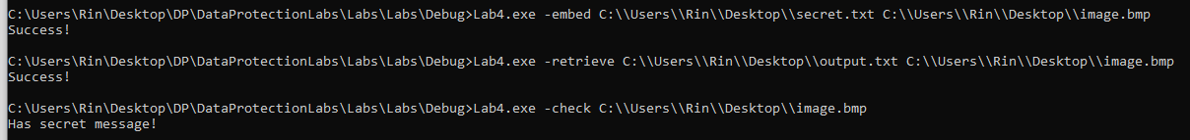

Рис 1. Работа в командной строке

Результат выполнения

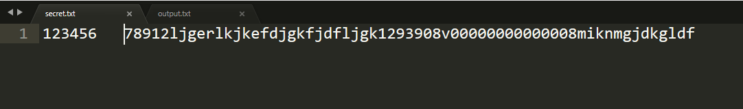

Рис 2. Файл с секретным содержимым

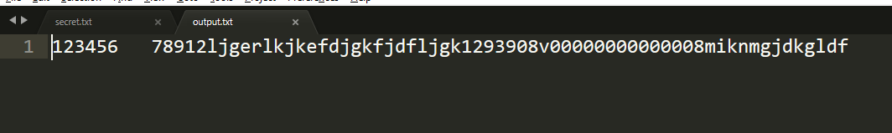

Рис 3. Файл с содержимым после извлечения

Листинг:

#include "pch.h"

#include <iostream>

#include <Windows.h>

#include <fstream>

#include <bitset>

#include <string>

#include <vector>

#include <queue>

#include <conio.h>

using namespace std;

const size_t BITS_IN_BYTE = 8;

const size_t WORD_SIZE = 16;

const size_t DWORD_SIZE = 32;

const size_t BUFFER_SIZE = 3;

ostream& operator<<(ostream& os, const RGBTRIPLE &color)

{

os << static_cast<int>(color.rgbtRed) <<

" " << static_cast<int>(color.rgbtGreen) <<

" " << static_cast<int>(color.rgbtBlue);

return os;

}

ostream& operator<<(ostream& os, const vector<bool> &vec)

{

for (int i = 0; i < vec.size(); i++)

{

os << vec[i];

}

return os;

}

ostream& operator<<(ostream& os, const BITMAPFILEHEADER bfh)

{

cout << "bfh bfType " << bfh.bfType << endl;

cout << "bfh bfOffBits " << bfh.bfOffBits << endl;

cout << "bfh bfReserved1 " << bfh.bfReserved1 << endl;

cout << "bfh bfReserved2 " << bfh.bfReserved2 << endl;

cout << "bfh bfSize " << bfh.bfSize << endl << endl;

return os;

}

ostream& operator<<(ostream& os, const BITMAPINFOHEADER bih)

{

cout << "bih biBitCount " << bih.biBitCount << endl;

cout << "bih biClrImportant " << bih.biClrImportant << endl;

cout << "bih biClrUsed " << bih.biClrUsed << endl;

cout << "bih biCompression " << bih.biCompression << endl;

cout << "bih biWidth " << bih.biWidth << endl;

cout << "bih biHeight " << bih.biHeight << endl;

cout << "bih biSize " << bih.biSize << endl;

cout << "bih biPlanes " << bih.biPlanes << endl;

cout << "bih biSizeImage " << bih.biSizeImage << endl << endl;

return os;

}

void check_handle(HANDLE &handle)

{

if (INVALID_HANDLE_VALUE == handle)

{

cout << "Invalid handle value " << GetLastError() << endl;

exit(1);

}

}

void str_to_bits(string &str, queue<bool> &bits)

{

for (int i = 0; i < str.length(); i++)

{

bitset<BITS_IN_BYTE> sym_bits(str[i]);

for (int j = 0; j < BITS_IN_BYTE; j++)

{

bits.push(sym_bits[j]);

}

}

}

void change_pixel(RGBTRIPLE &pixel, queue<bool> &bits)

{

bitset<BITS_IN_BYTE> rgb_bs[3]{

bitset<BITS_IN_BYTE>(pixel.rgbtRed),

bitset<BITS_IN_BYTE>(pixel.rgbtGreen),

bitset<BITS_IN_BYTE>(pixel.rgbtBlue)

};

BYTE *color_byte[3]{ &pixel.rgbtRed, &pixel.rgbtGreen, &pixel.rgbtBlue };

for (int i = 0; i < 3 && !bits.empty(); i++)

{

rgb_bs[i][0] = bits.front(); // change last bit

*(color_byte[i]) = (BYTE)(rgb_bs[i].to_ulong());

bits.pop();

}

}

void get_secret_bits(RGBTRIPLE &pixel, vector<bool> &secret_bits)

{

bitset<BITS_IN_BYTE> rgb_bs[3]{

bitset<BITS_IN_BYTE>(pixel.rgbtRed),

bitset<BITS_IN_BYTE>(pixel.rgbtGreen),

bitset<BITS_IN_BYTE>(pixel.rgbtBlue)

};

for (int i = 0; i < 3; i++)

{

secret_bits.push_back(rgb_bs[i][0]); // last bit

}

}

FILE* open_file(const char* filename, const char* mode)

{

FILE *file = fopen(filename, mode);

if (!file)

{

printf("Can't open file %s!", filename);

exit(1);

}

return file;

}

void add_byte(queue<bool> &bits, byte *buffer)

{

bitset<BITS_IN_BYTE> bs(*buffer);

for (int i = 0; i < BITS_IN_BYTE; i++)

{

bits.push(bs[i]);

}

}

queue<bool> get_str_from_file(string &filename)

{

FILE* file = open_file(filename.c_str(), "rb");

queue<bool> bits;

byte *buffer = new byte[BUFFER_SIZE * sizeof(byte)];

while (!feof(file))

{

size_t element_count = fread_s(buffer, sizeof(byte) * BUFFER_SIZE, sizeof(byte), BUFFER_SIZE, file);

if (element_count == 0) break;

for (size_t i = 0; i < element_count; i++)

{

add_byte(bits, &(buffer[i]));

}

}

free(buffer);

fclose(file);

return bits;

}

bool is_bmp(BITMAPFILEHEADER bfh)

{

return (bfh.bfType == 0x4D42);

}

void add_secret_msg(string secret_fname, string image_fname)

{

queue<bool> secret_bits = get_str_from_file(secret_fname);

size_t msg_len = secret_bits.size() / 8; // length in bytes

if (msg_len > UINT_MAX)

{

cout << "Message is too big!\n";

exit(1);

}

HANDLE hFile = CreateFileA(image_fname.c_str(), GENERIC_READ | GENERIC_WRITE, 0, NULL,

OPEN_EXISTING, FILE_ATTRIBUTE_NORMAL, NULL);

check_handle(hFile);

OVERLAPPED olf = { 0 };

DWORD bytes = 0;

// read structure BITMAPFILEHEADER

BITMAPFILEHEADER bfh;

ReadFile(hFile, &bfh, sizeof(bfh), &bytes, &olf);

if (!is_bmp(bfh))

{

cout << "Not BMP image!\n";

CloseHandle(hFile);

exit(1);

}

bitset<DWORD_SIZE> msg_len_bs(msg_len);

bitset<WORD_SIZE> bs_high(msg_len_bs.to_string().substr(0, WORD_SIZE));

bitset<WORD_SIZE> bs_low(msg_len_bs.to_string().substr(WORD_SIZE, WORD_SIZE));

bfh.bfReserved1 = (WORD)bs_high.to_ulong();

bfh.bfReserved2 = (WORD)bs_low.to_ulong();

WriteFile(hFile, &bfh, sizeof(bfh), &bytes, &olf);

olf.Offset += bytes;

// read structure BITMAPINFOHEADER

BITMAPINFOHEADER bih;

ReadFile(hFile, &bih, sizeof(bih), &bytes, &olf);

// check messag size

LARGE_INTEGER image_max_bits{ 0 };

image_max_bits.QuadPart = bih.biWidth;

image_max_bits.QuadPart *= bih.biHeight;

image_max_bits.QuadPart *= 3;

if (image_max_bits.QuadPart <= secret_bits.size())

{

cout << "Size of message is too big!\n";

olf.Offset = 0;

bfh.bfReserved1 = 0;

bfh.bfReserved2 = 0;

WriteFile(hFile, &bfh, sizeof(bfh), &bytes, &olf);

CloseHandle(hFile);

exit(1);

}

olf.Offset += bytes;

RGBTRIPLE pixel;

while (!secret_bits.empty())

{

ReadFile(hFile, &pixel, sizeof(pixel), &bytes, &olf);

change_pixel(pixel, secret_bits);

WriteFile(hFile, &pixel, sizeof(pixel), &bytes, &olf);

olf.Offset += bytes;

}

cout << "Success!\n";

CloseHandle(hFile);

}

bool has_secret_msg(string image_fname)

{

HANDLE hFile = CreateFileA(image_fname.c_str(), GENERIC_READ, 0, NULL,

OPEN_EXISTING, 0, NULL);

check_handle(hFile);

DWORD bytes = 0;

BITMAPFILEHEADER bfh;

ReadFile(hFile, &bfh, sizeof(bfh), &bytes, NULL);

if (!is_bmp(bfh))

{

cout << "Not BMP image!\n";

exit(1);

}

CloseHandle(hFile);

return (bfh.bfReserved1 != 0 || bfh.bfReserved2 != 0);

}

void get_secret_msg(string output, string image_fname)

{

if (!has_secret_msg(image_fname))

{

cout << "No secret message!\n";

exit(1);

}

vector<bool> secret_bits;

HANDLE hFile = CreateFileA(image_fname.c_str(), GENERIC_READ, 0, NULL,

OPEN_EXISTING, 0, NULL);

check_handle(hFile);

DWORD bytes = 0;

// read structure BITMAPFILEHEADER

BITMAPFILEHEADER bfh;

ReadFile(hFile, &bfh, sizeof(bfh), &bytes, NULL);

// get size of secret msg

WORD high = bfh.bfReserved1;

WORD low = bfh.bfReserved2;

bitset<DWORD_SIZE> bs;

bitset<WORD_SIZE> high_bs(high);

bitset<WORD_SIZE> low_bs(low);

for (int i = 0; i < WORD_SIZE; i++)

{

bs[WORD_SIZE + i] = high_bs[i];

bs[i] = low_bs[i];

}

size_t msg_bits_len = (size_t)bs.to_ulong() * BITS_IN_BYTE;

// read structure BITMAPINFOHEADER

BITMAPINFOHEADER bih;

ReadFile(hFile, &bih, sizeof(bih), &bytes, NULL);

RGBTRIPLE pixel;

// read secret message

for (int i = 0; i < msg_bits_len; i += 3)

{

ReadFile(hFile, &pixel, sizeof(pixel), &bytes, NULL);

get_secret_bits(pixel, secret_bits);

}

ofstream secret(output);

// write secret msg to file

size_t len = secret_bits.size() / BITS_IN_BYTE;

for (int i = 0; i < len; i++)

{

bitset<BITS_IN_BYTE> sym_bits;

for (int j = 0; j < BITS_IN_BYTE; j++)

{

sym_bits[j] = secret_bits[i*BITS_IN_BYTE + j];

}

//cout << "Get symbits: " << (char)sym_bits.to_ulong() << endl;

secret << (char)sym_bits.to_ulong();

}

cout << "Success!\n";

CloseHandle(hFile);

secret.close();

}

int main(int argc, char* argv[])

{

if (argc == 1)

{

cout << "No arguments\n";

exit(1);

}

if (strcmp(argv[1], "-embed") == 0)

{

if (argc == 4) add_secret_msg(argv[2], argv[3]);

else cout << "Wrong arguments!\n";

}

else if (strcmp(argv[1], "-retrieve") == 0)

{

if (argc == 4) get_secret_msg(argv[2], argv[3]);

else cout << "Wrong arguments!\n";

}

else if (strcmp(argv[1], "-check") == 0)

{

if (argc == 3)

{

if (has_secret_msg(argv[2])) cout << "Has secret message!\n";

else cout << "No secret message!\n";

}

else cout << "Wrong arguments! " << argc << "!\n";

}

else

{

cout << "Wrong command!\n";

exit(1);

}

/*add_secret_msg(

"C:\\Users\\Rin\\Desktop\\secret.txt",

"C:\\Users\\Rin\\Desktop\\image.bmp"

);

get_secret_msg(

"C:\\Users\\Rin\\Desktop\\output.txt",

"C:\\Users\\Rin\\Desktop\\image.bmp"

);

if (has_secret_msg("C:\\Users\\Rin\\Desktop\\image.bmp")) cout << "Secret\n";*/

return 0;

}

**Вывод:** изучили методы внедрения, извлечения и проверки некоторых данных в файле с изображением в формате BMP.